要过年了，请这样保护好你的工地！全阶段的成品保护措施都齐了！ 一、土建工程
1测量控制点保护
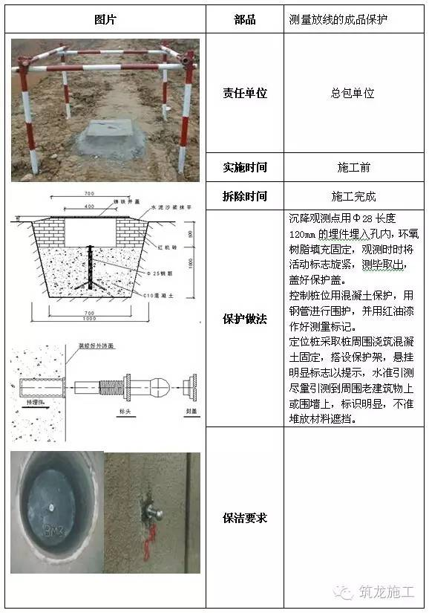
2钢筋工程
2.1钢筋原材及半成品存放
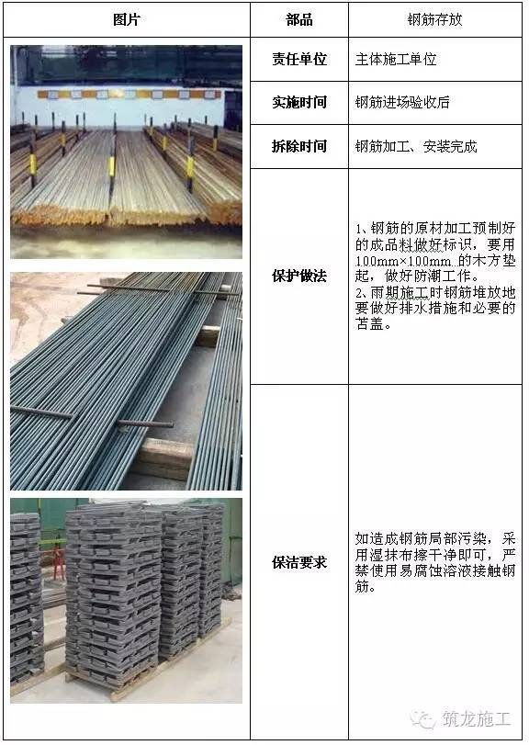

2.2柱钢筋半成品保护措施
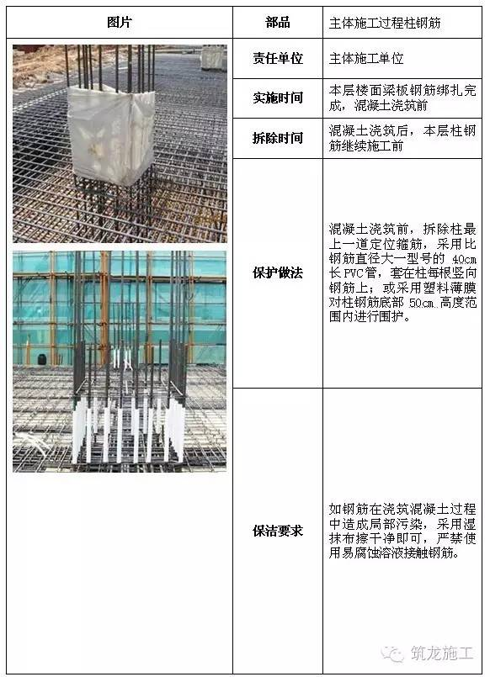
2.3钢筋直螺纹接头半成品保护措施
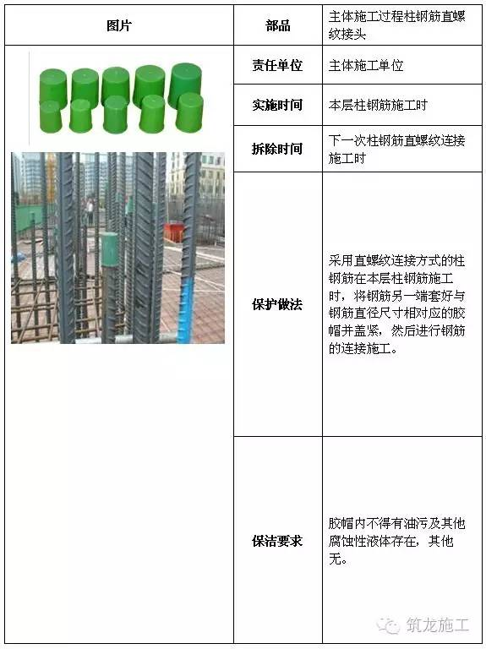
2.4板钢筋成品保护措施
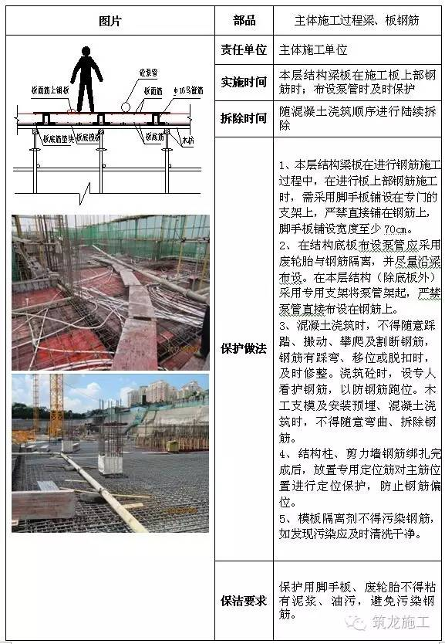
3

模板工程
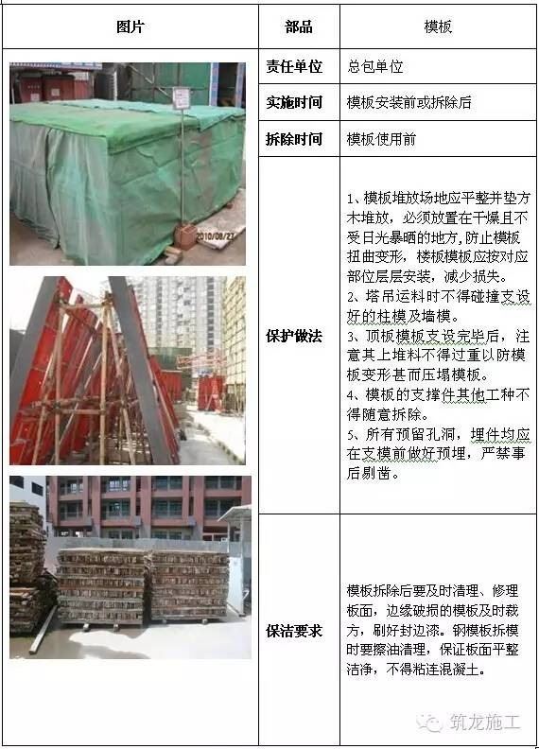
4
混凝土工程
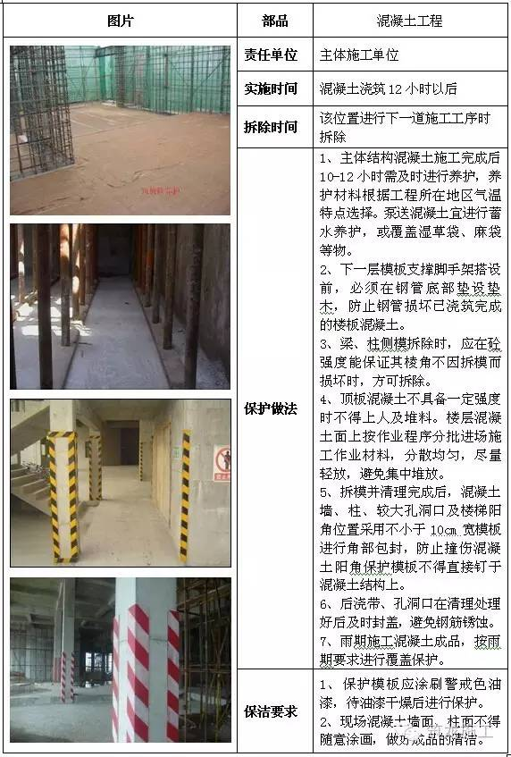
5
梁板后浇带
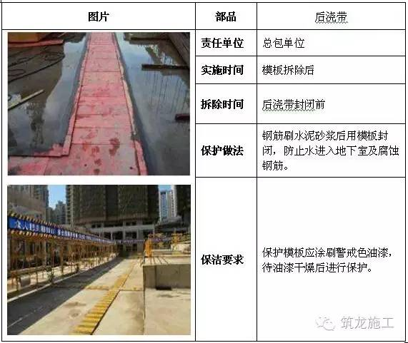
6
砌筑工程
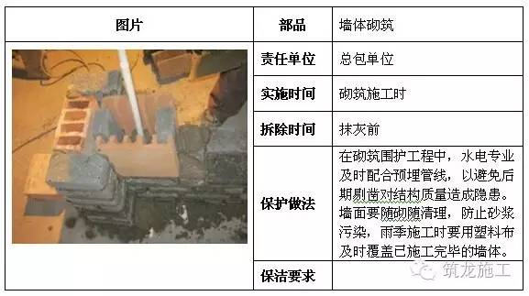
7
抹灰工程
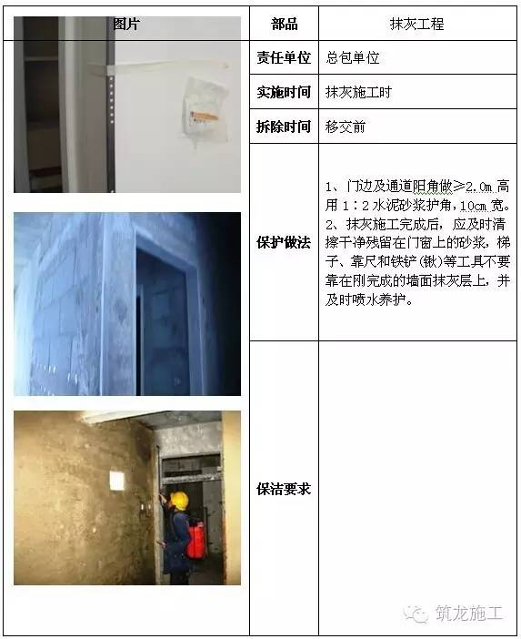
8
防水工程
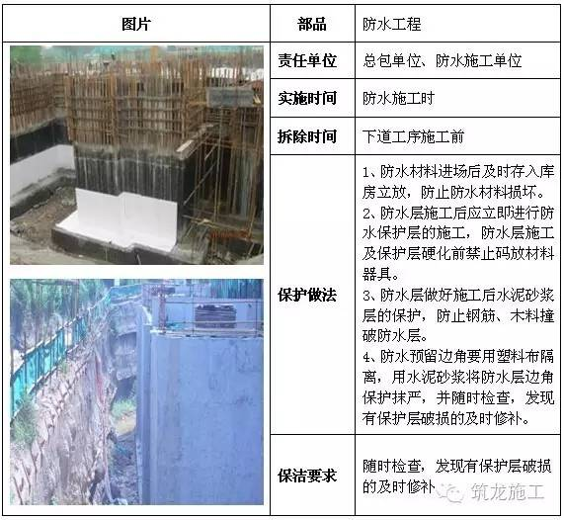
二、装饰装修工程
1
楼梯栏杆扶手及阳台栏杆
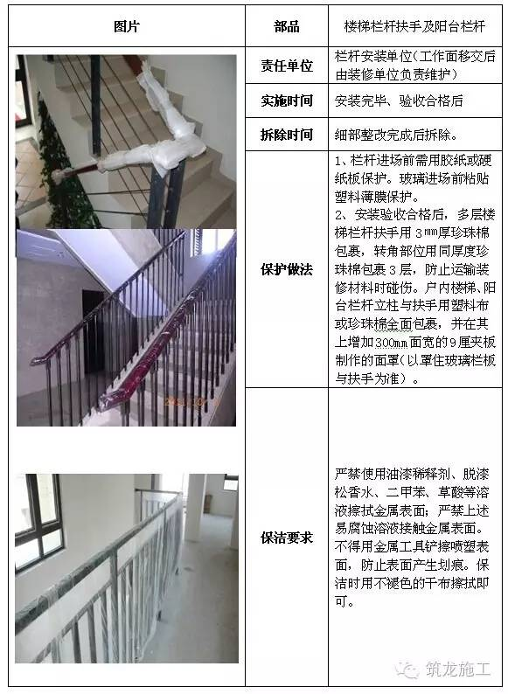
2
户门及单元门框
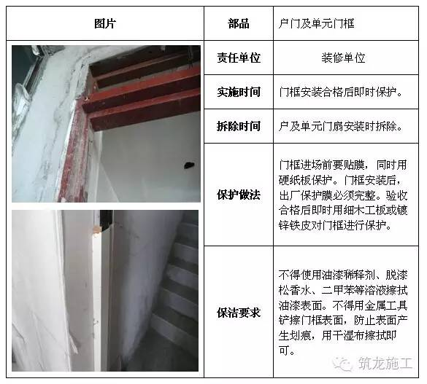
3
施工过程中对楼梯踏步的保护
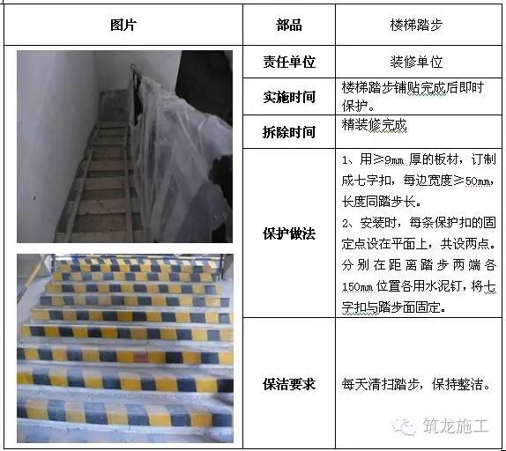

4
户门、户内木门
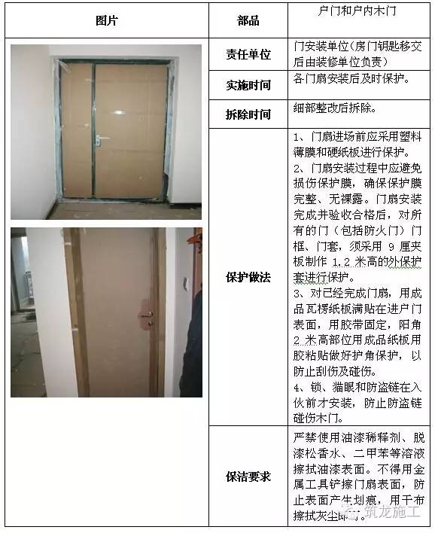
5
铝合金及塑钢门窗
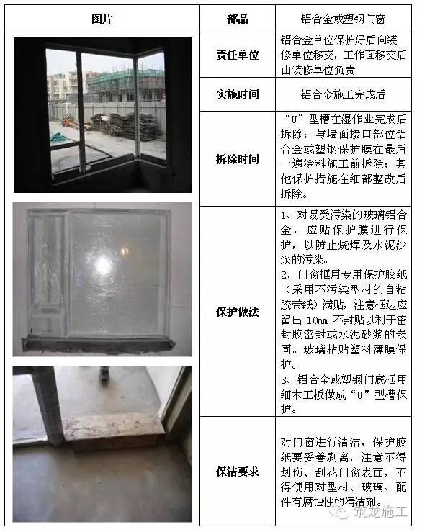
6
商铺玻璃及幕墙保护
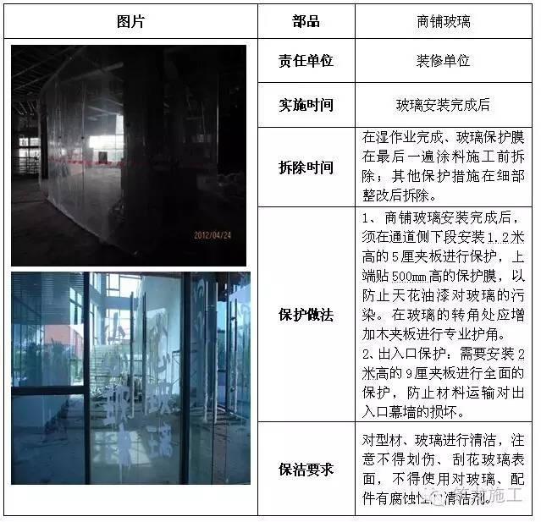
7
钢雨篷骨架及金属屋面保护措施
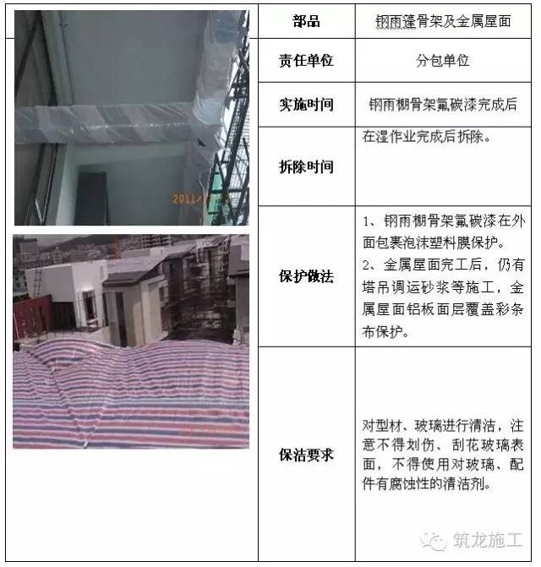
8
木地板
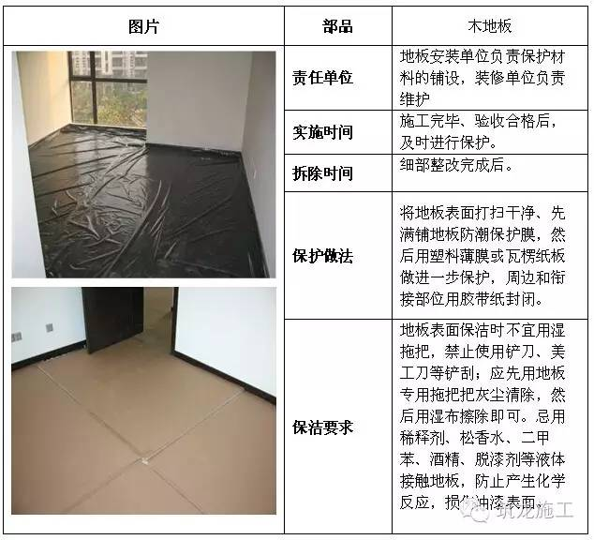
9
客厅、卫生间、厨卫、阳台地砖
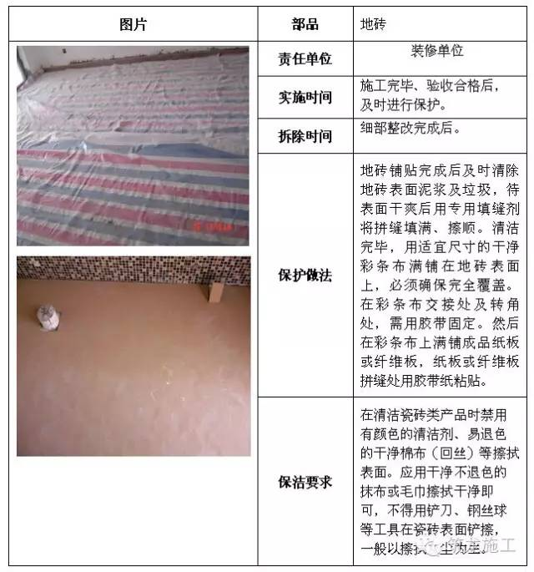
10
凸窗窗台石
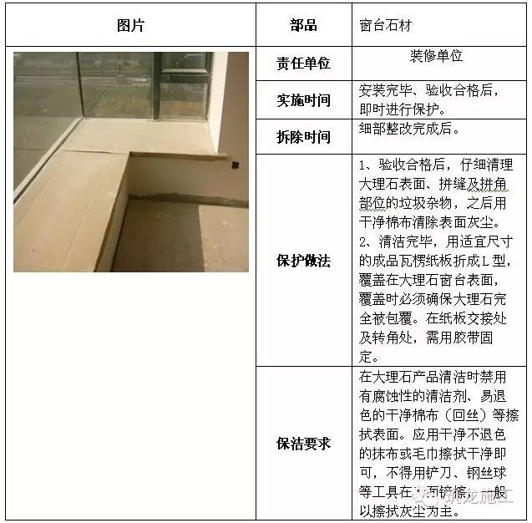
11
瓷砖阳角（公共部位和厨卫）
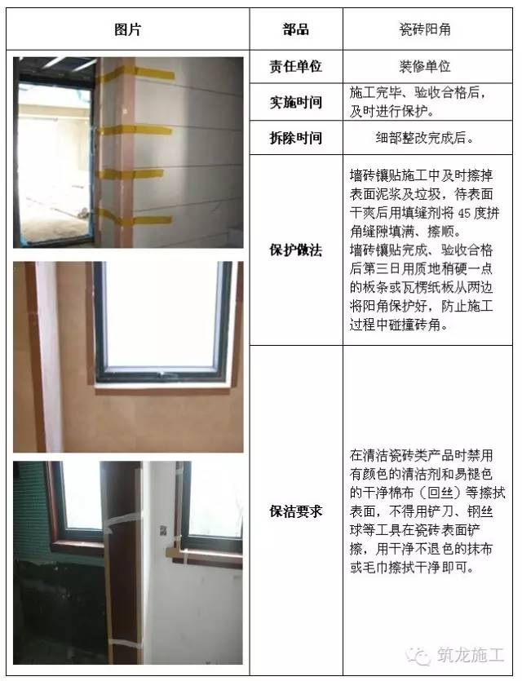
12
橱柜
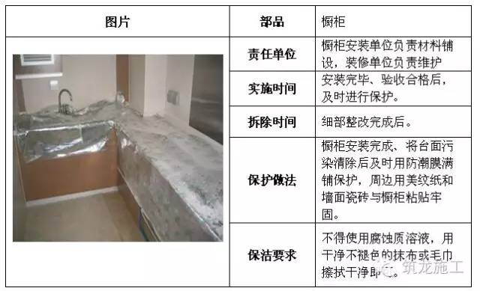
13
涂料工程
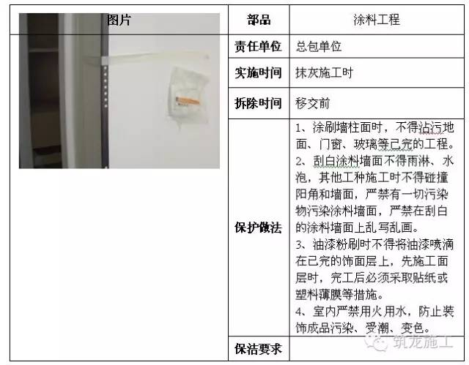
14
运货通道
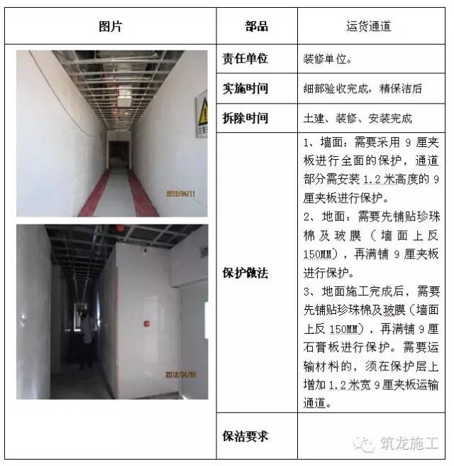
15
验收完成后，交付前对室内整体的保护
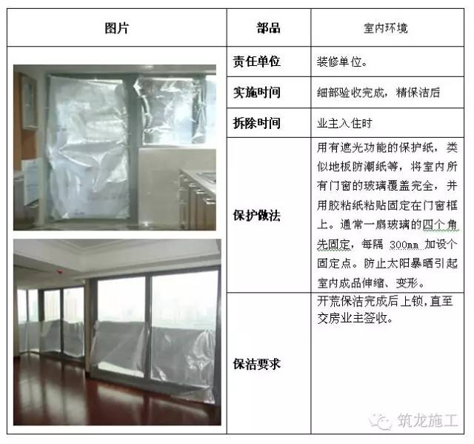
三、安装工程
1
水电预埋（留）管线、孔洞
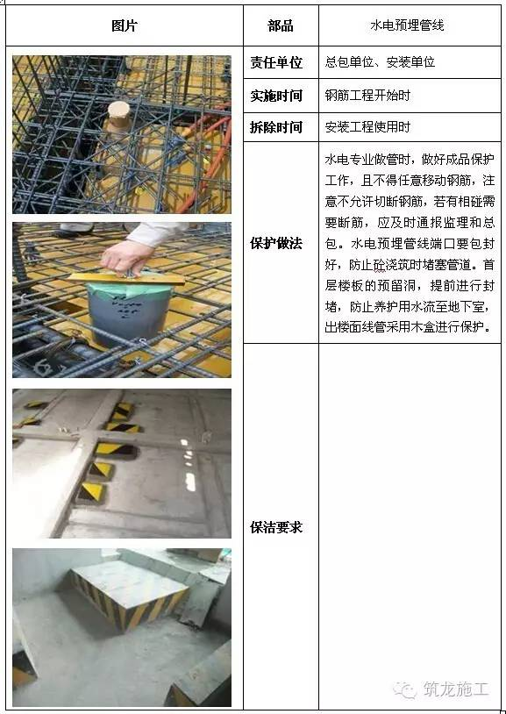
2
电梯轿厢（使用时）
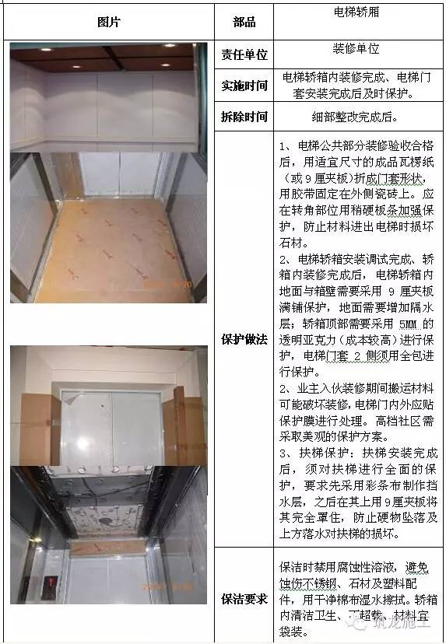
3
电梯召唤开关
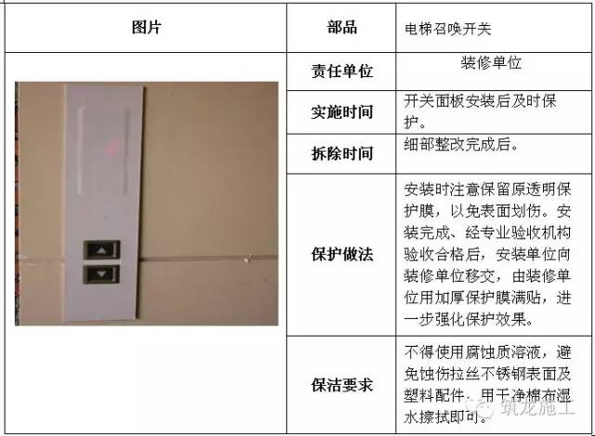
4
浴缸
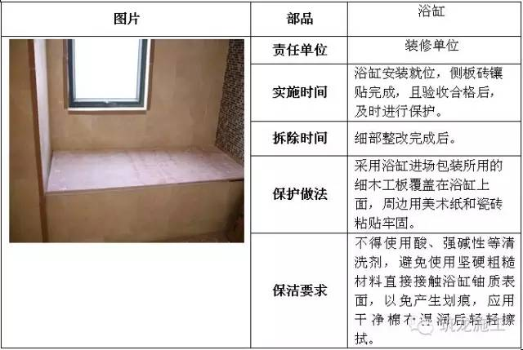
5
马桶
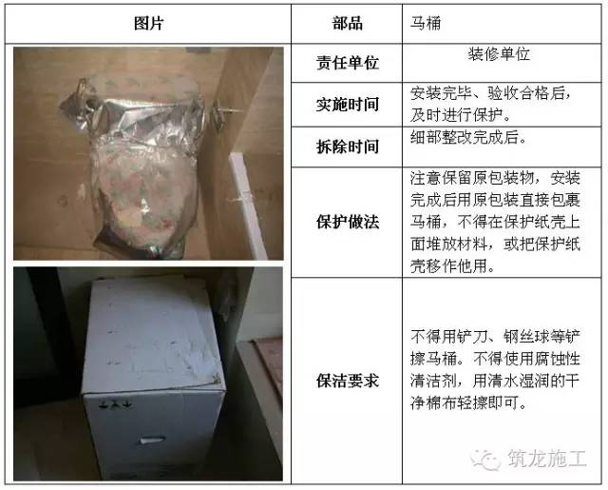
6
洗手台盆
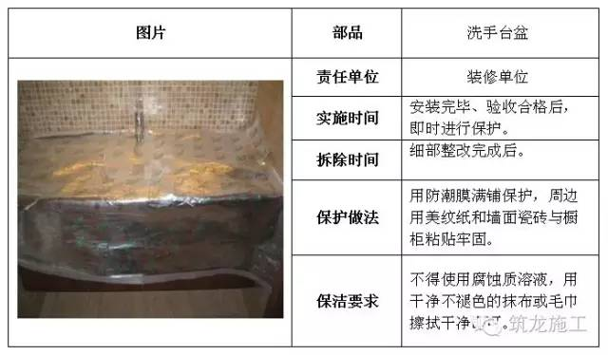
7
洁具五金件、毛巾杆、厕纸盒等五金件
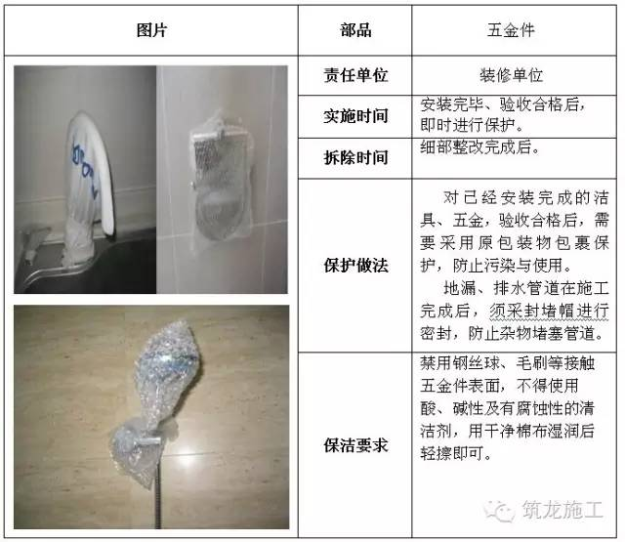
8
镜箱、淋浴屏
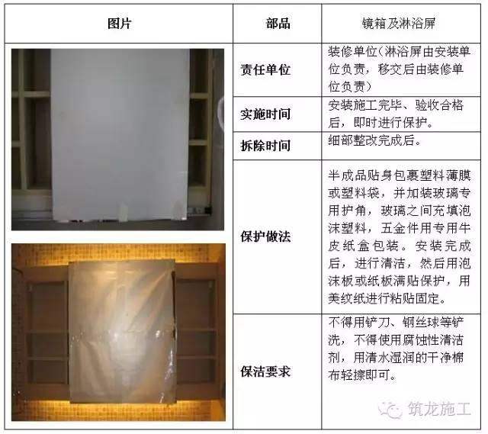
9
原有成品保护的装修配置
（如成品扣板、铝板、电器等）
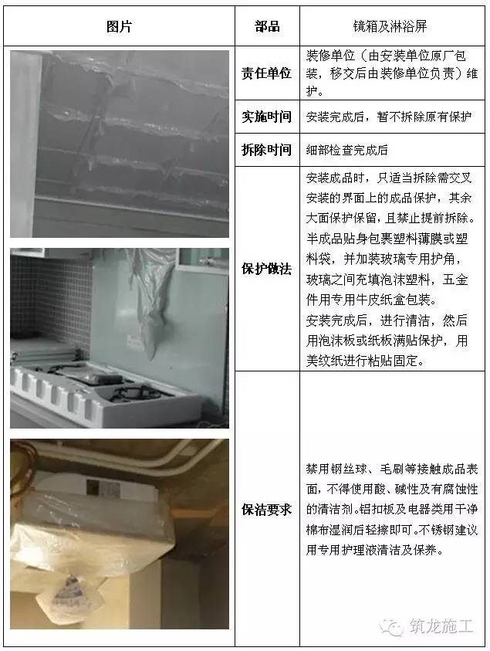
10
管道（立管、横管）
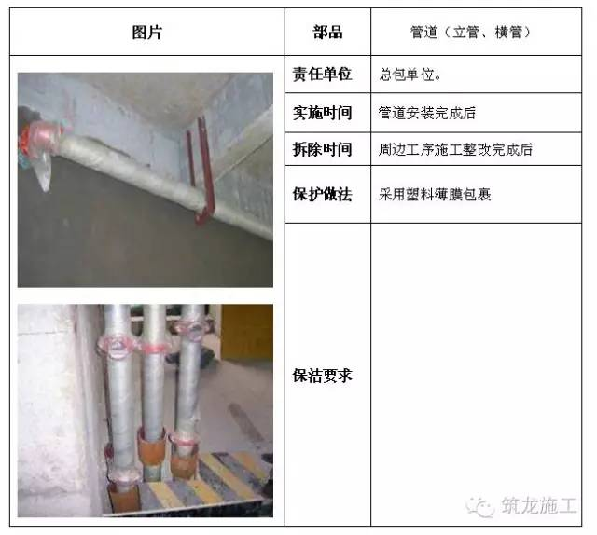
11
配电箱
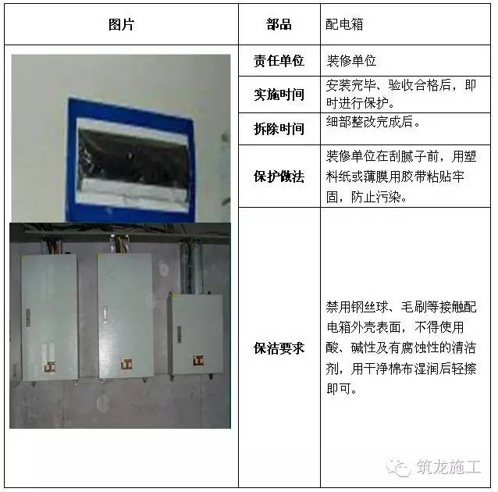
12
灯具、开关插座
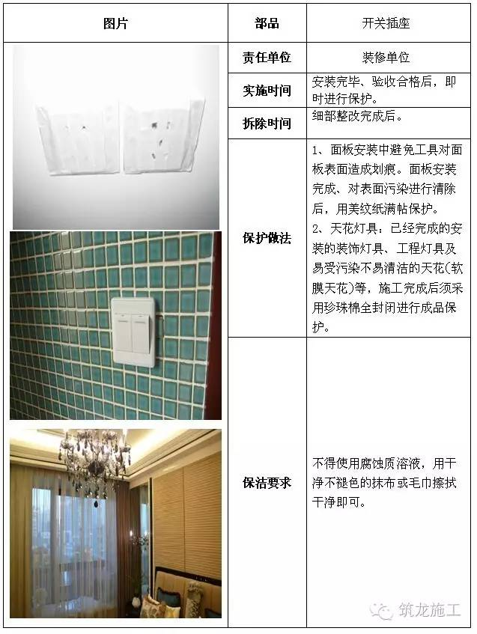
13
施工中对空调及风口的保护
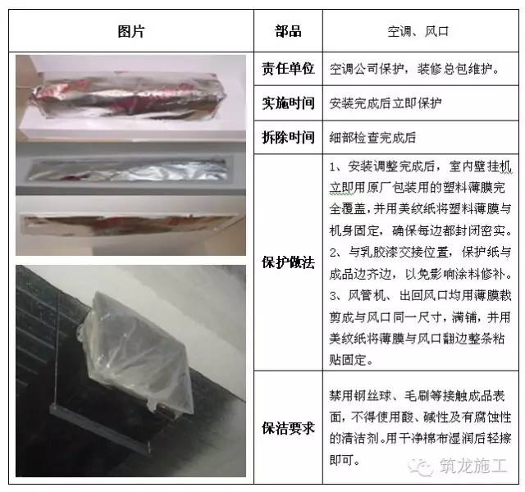
四、园林景观工程
1
景观材料包装、运输、搬运
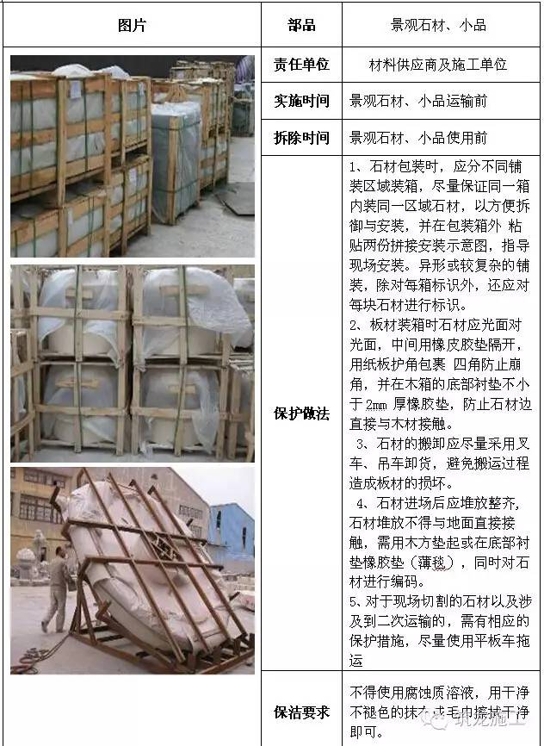
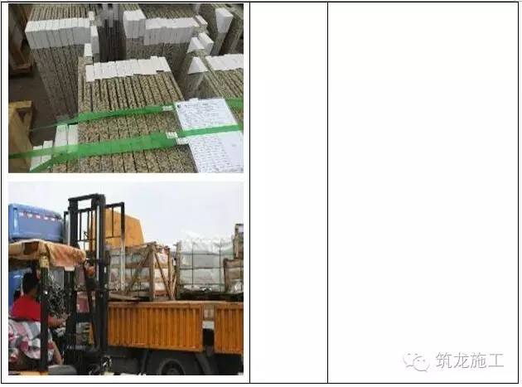
2
园林及铺装施工过程及成品
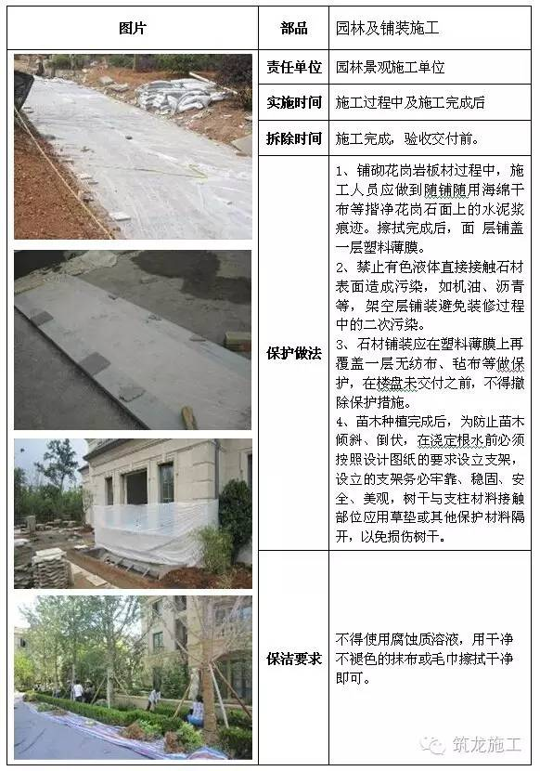
3
苗木季节种植后保护措施
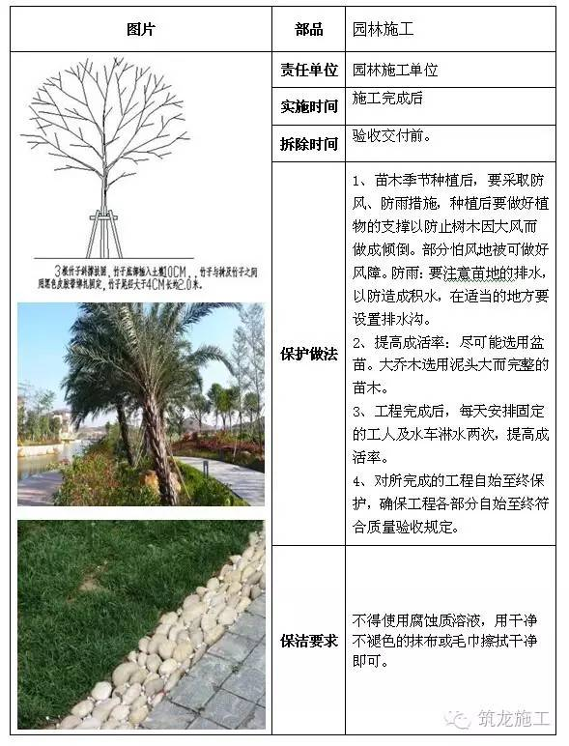
4
假山、小品等景观保护措施
